Đề tài: Phân tích và đặt tả yêu cầu của các chức năng sau:
- Login và quản lý user
- Đăng ký qua google.com, facebook.com, twitter.

- Đặt tả yêu cầu:
  - Login:
Định nghĩa yêu cầu: - Người sử dụng đăng nhập vào hệ thống để thực hiện các chức năng của hệ thống.
Đặt tả yêu cầu: - Ràng buộc của hệ thống:
Server: đủ mạnh để có thể tiếp nhận nhiều request cùng một thời điểm
Hệ thống: cần tối ưu để khi đăng nhập nhiều người cùng một lúc, trang web sẽ không bị đứng.
: cần phải bảo mật cao.
  - Quản lý user:
Định nghĩa yêu cầu: Quản lý tất cả các người dùng đăng ký sử dụng trang web gồm thông tin người dùng(Họ tên, địa chỉ....), tên đăng nhập, mật khẩu.
Đặt tả yêu cầu: cần tối ưu để khi đưa ra các người dùng được nhanh nhất, hợp lý nhất
: vì lượng người dùng có thể thay đổi theo từng giây, nên hệ thống cần đưa ra thuật toán có độ sai xót thấp nhất.

  - Đăng ký:
Định nghĩa yêu cầu: Người sử dụng cần phải đăng ký đầy đủ thông tin trước khi muốn đăng nhập vào hệ thống(Họ tên, địa chỉ....), tên đăng nhập và mật khẩu.
Đặt tả yêu cầu:
            - cần kiểm tra kỹ dữ liệu người dùng nhập vào, tránh các trường hợp hacker.
            - cần phải tối ưu để khi cùng một lúc nhiều người đăng ký trang web sẽ không bị treo.
            - Khi người dùng đăng ký thông qua mạng xã hội, thì cần phải kiểm tra thông tin một cách chính xác, tránh các mã độc, và cũng cần xác minh lại người dùng có cho trang web lấy thông tin hay không tránh xảy ra các sự cố đáng tiếc

- Phân tích chức năng:
- Login:
  - Giải quyết các vấn đề, câu hỏi :
      - Người dùng trang web để sử dụng hệ thống
      - Hệ thống sẽ thực hiện chức năng đăng nhập hệ thống khi người sử dụng muốn sử dụng các chức năng của hệ thống trên trang web
      - Khi đăng nhập thông qua mạng xã hội thì lấy tên tài khoản của mạng xã hội làm tên tài khoản trong hệ thống.
  - Các công việc cụ thể:
      - Phân tích chiến lược:
        - Phân tích hiện trạng: do lượng người dùng đăng nhập càng ngày càng nhiều dẫn đến server bị quá tải nên cần phải đăng nhập để quản lý người sử dụng dùng phần mềm, tránh các mã độc, các hacker.
        - Phương pháp sử dụng: cần phải kiểm tra những người đã đăng ký sử dụng phần mềm hay chưa, nếu chưa đăng ký thì không cho sử dụng website.
        - Yêu cầu: tối ưu hóa thuật toán để giải quyết được bài toán lượng người truy cập

- Quản lý user:
  - Giải quyết các vấn đề, câu hỏi :
        - Quản lý dùng chức năng này để quản lý các người dùng hệ thống
        - Hệ thống sẽ thực hiện chức năng quản lý user để kiểm soát lượng người dùng sử dụng trang web.
  - Các công việc cụ thể:
      - Phân tích chiến lược:
        - Phân tích hiện trạng: Do lượng truy cập tăng đồng thời các hacker cũng đang cố tình tấn công vào trang web, nên cần quản lý người dùng để loại bỏ các tài khoản có chứa mã độc và tài khoản không hợp lệ.
        - Phương pháp sử dụng: cần liệt kê tất cả các danh sách người đăng ký sử dụng trang web trong cơ sở dữ liệu
        - Yêu cầu: tối ưu thuật toán để độ sai xót ở một thời điểm là thấp nhất
- Đăng ký (thông qua Facebook, google, twitter)
  - Giải quyết các vấn đề, câu hỏi :
        - Người dùng sử dụng chức năng này để tạo một tài khoản trước khi đăng nhập vào hệ thống.
        - Hệ thống sẽ kiểm tra dữ liệu vào và xác nhận rằng có được phép cấp tài khoản cho người dùng đó hay không.
        - Khi đăng ký thông qua mạng xã hội thì trang web sẽ đồng bộ lại tên đăng nhập với mạng xã hội.
        - Quản lý tài khoản bằng email, vì vậy khi đăng ký thông qua mạng xã hội phải xác nhận email của người sử dụng, khi email người dùng không đặt chế độ private thì cần set một giá trị random email cho người dùng đó
        - Khi người dùng đăng ký bằng mạng xã hội thì lấy cái tên đăng nhập của mạng xã hội để cấp cho người dùng.
        - Khi người dùng đăng nhập bằng một gmail sẽ có một tên đăng nhập, nếu lần sau người dùng đăng nhập bằng mạng xã hội có email trùng với lần đầu thì sẽ đồng bộ thành một tài khoản với tên đăng nhập là tên đăng nhập lần đầu, còn nếu như mạng xã hội có email khác email đăng nhập lần đầu thì sẽ tạo ra hai tài khoản riêng biệt.
        - Khi người dùng đăng ký bằng mạng xã hội mà mạng xã hội đã logout thì sé bật POPUP cho phép người dùng đăng nhập mạng xã hội và tự động login thông qua API mạng xã hội
  - Các công việc cụ thể:
      - Phân tích chiến lược:
        - Phân tích hiện trạng: Khi người dùng đăng nhập vào hệ thống có các dữ liệu không chính xác vì vậy cần phải đăng ký để xác nhận lại thông tin người dùng, ngoài ra khi thông qua các mạng xã hội thì nhiều thông tin sẽ được sử dụng mà không được sự đồng ý của người dùng, khi đó sẽ gây ra mâu thuẫn không đáng có.
        - Phương pháp sử dụng: cần kiểm tra dữ liệu đăng ký, nếu hợp lệ thì cấp tài khoản cho người dùng, khi đăng ký thông qua mạng xã hội thì cần xác nhận lại người dùng có cho trang web lấy thông tin của người dùng hay không?
Yêu cầu: Vì đây là chức năng quan trọng để tạo một tài khoản và tránh hacker, nên cần tối ưu thuật toán để chức năng được chạy nhanh nhất nhưng vẫn đảm bảo an toàn cho người dùng
3. Thiết kế
- Biểu đồ chức năng - Use case
  - Đăng nhập (Login)
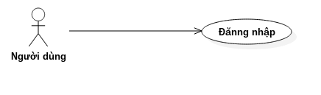

  - Đăng ký (thông qua facebook, google+,twitter)
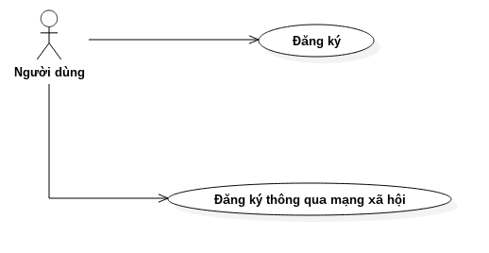
  - Quản lý tài khoản
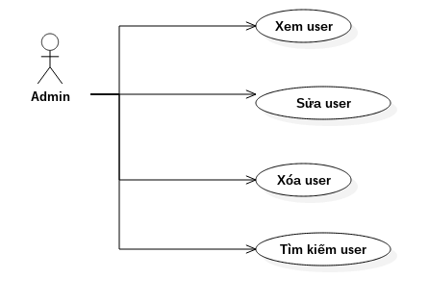

- Biểu đồ tuần tự
  - Login
  - Đăng ký tài khoản(thông qua facebook, google+, twitter)
  - Quản lý tài khoản
    - Xem tài khoản
    - Sửa tài khoản
    - Xóa tài khoản
    - Tìm kiếm tài khoản
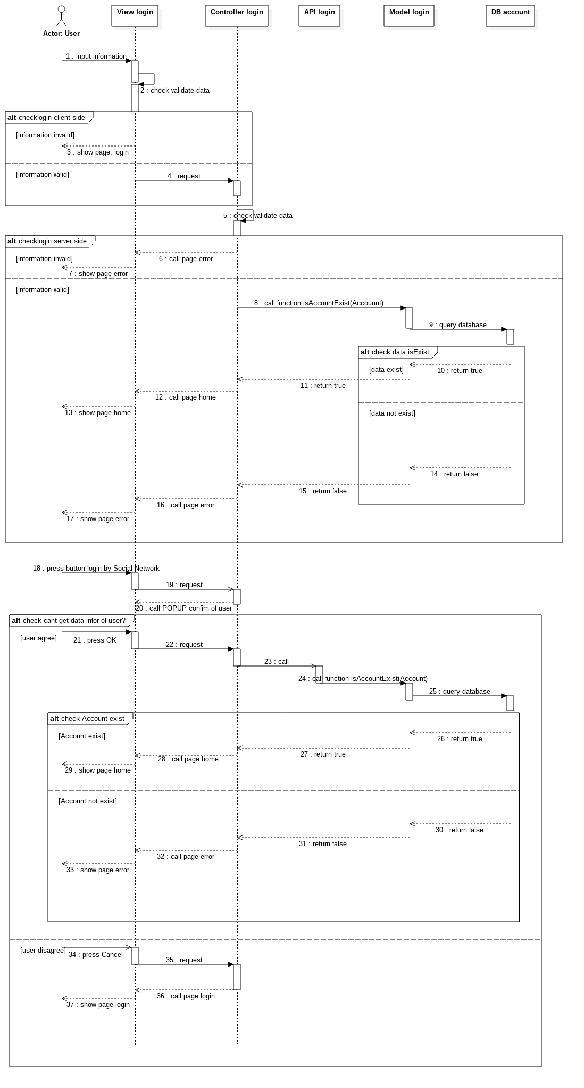
Biểu đồ tuần tự đăng nhập
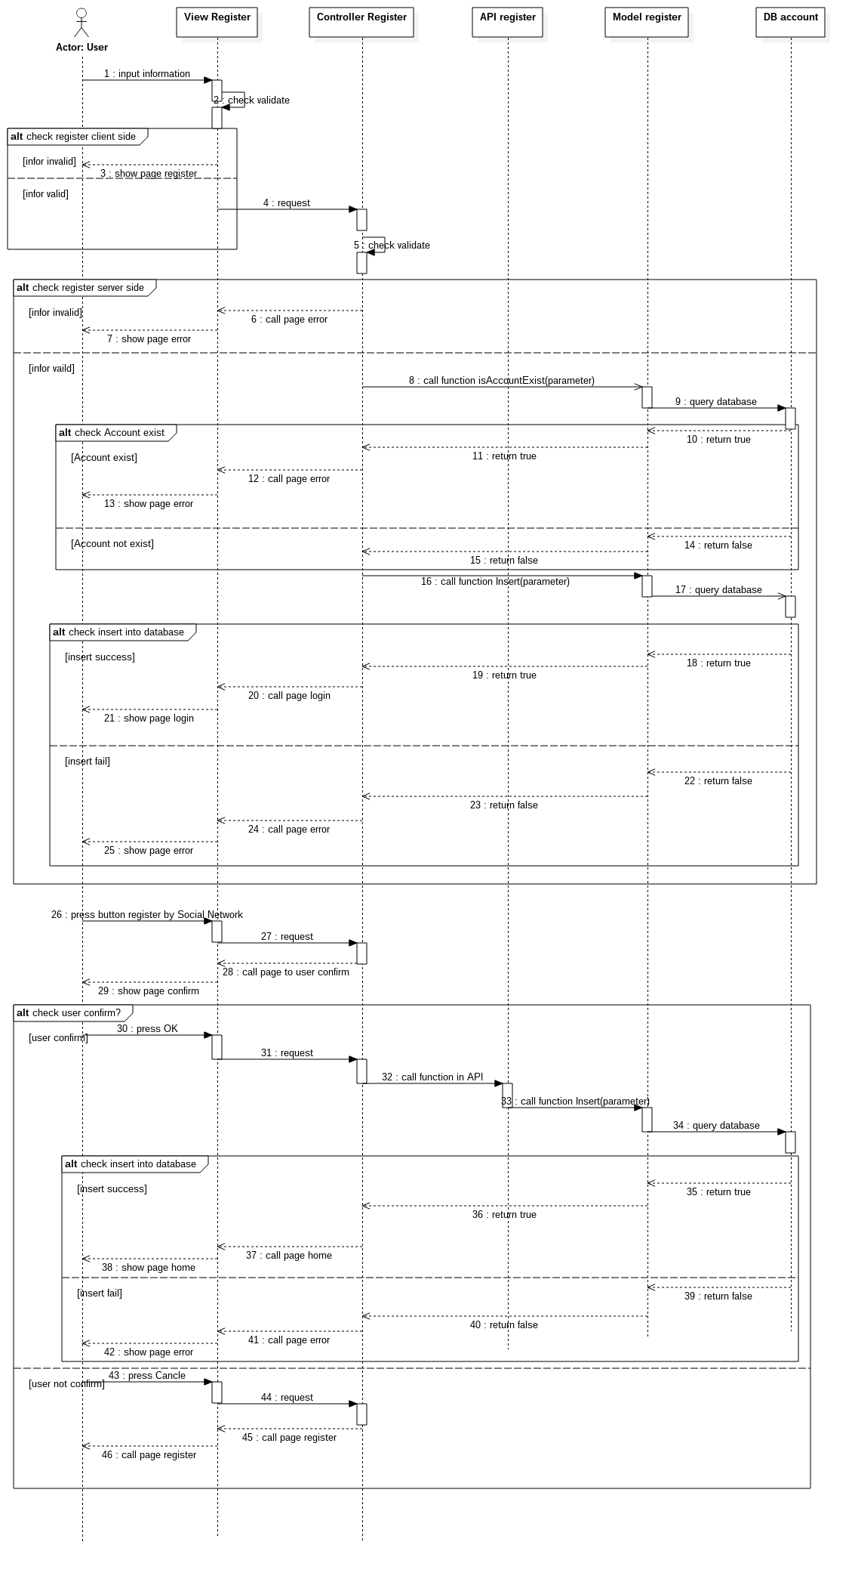
Biểu đồ tuần tự đăng ký

